تعیین تعداد جملات هارمونیک جهت محاسبه روش‌های گرادیان کل نرمال داده‌های میدان پتانسیل
عالیه یوسفی طبس*؛ حمید آقاجانی
دانشجوی کارشناسی ارشد ژئوفیزیک، دانشگاه صنعتی شاهرود ((Aliyeh.yoosefi@yahoo.com؛ دانشیار دانشکده مهندسی معدن، نفت و ژئوفیزیک، دانشگاه صنعتی شاهرود

چکیده
روش‌های زیادی جهت تحلیل و تخمین عمق داده‌های میدان پتانسیل مورد استفاده قرار می‌گیرند. روش گرادیان کل نرمال در سال 1973 توسط برزکین و همکارانش به‌منظور تعیین گسترش افقی و قائم آنومالی‌ها ارائه شده است. انتخاب تعداد هارمونیک‌های بهینه در محاسبه مقادیر گرادیان کل نرمال از اهمیت بسیاری برخوردار است. در این مقاله دو روش مورد استفاده برای تعیین تعداد هارمونیک‌های بهینه، مورد بررسی قرار گرفته است. ابتدا این دو روش بر روی اثر مغناطیس مدل مصنوعی دایک قائم اعمال و سپس روی اثر مغناطیس یک پروفیل از داده‌های واقعی مربوط به منطقه شادان اعمال شد. براساس نتیجه‌ی این بررسی هر دو روش عمق قابل قبولی از توده آنومال را نشان می‌دهند اما گسترش افقی و عمقی در روش گرادیان کل نرمال بهبودیافته بهتر از روش گرادیان کل نرمال به‌دست آمده است.
کلیدواژه: تخمین عمق، گرادیان کل نرمال، آنومالی‌های میدان پتانسیل، تعداد هارمونیک‌های بهینه، منطقه شادان

Determine the number of harmonic term to calculate the normalized full gradient methods for potential field data
Aliyeh Yoosefi Tabas*, Hamid Aghajani

Abstract
Many methods are used to analyze and estimate the depth of potential field data. Normalized full gradient method was proposed by Brezkin et al. in 1973 to determine the horizontal and vertical extensions of anomalies.The selection of the number of optimal harmonics in the calculation of the normalized full gradient is important. In this paper, it is studied two used methods to determine the number of optimal harmonics. these two methods were First applied to the magnetic effect of the synthetic model of vertical dike and then on the magnetic effect of the profile from the real data related to Shadan region. Base on the result of this study, both methods show the acceptable depth of the anomalous mass, but horizontal and deep extension in the enhanced normalized full gradient method is used better than normalized full gradient method.
Keyword: Depth estimation, Normalized full gradient, Potential field anomalies, The number of optimal harmonics, Shadan region

مقدمه
میدان پتانسیل مشاهده‌ای به‌عنوان نتیجه‌ای از توزیع منابع مختلف در فواصل عمقی متفاوت به‌دست می‌آید. روش‌های مختلفی برای تعیین ویژگی‌های ساختاری و نشان دادن عمق منابع با استفاده از داده‌های میدان پتانسیل توسعه یافته‌اند. این روش‌ها در بیشتر موارد به‌وسیله الگوریتم‌هایی که به‌صورت عددی برنامه‌ریزی شده‌اند، توصیف می‌شوند؛ که توسط پژوهشگران زیادی مورد بحث و بررسی و استفاده قرار گرفته اند و در اصطلاح به‌عنوان روش‌های خودکار و نیمه‌‌خودکار به لحاظ اجرای کار پردازش تقسیم می‌شوند [Thompson, 1982; Reid et al., 1990; Fairhead and Green, 1994; Oruc and Keskinsezer, 2008]. روش گرادیان کل نرمال یک روش نیمه‌خودکار است که نیاز به پارامترهای ورودی هندسی یا فرضیاتی در مورد خواص زمین‌شناسی ندارد. این روش را می‌توان به‌طور مستقیم برای به‌دست آوردن عمق منبع بی‌هنجار استفاده کرد [Zhou et al., 2015; Zhou, 2015]. مقدار گرادیان کل نرمال به شدت به تعداد جملات سری فوریه وابسته است و تغییر کوچک در مقدار آن سبب تغییرات بزرگی در مقدار گرادیان کل نرمال خواهد شد [Berezkin and Buketov, 1965; Zeng et al., 2002; Aghajani and Moradzadeh, 2008]. در روش گرادیان کل نرمال با استفاده از روش بیشینه نسبی مقادیر گرادیان کل نرمال [Aghajani et al., 2009] تعداد هارمونیک‌های بهینه جهت محاسبه ضرایب سری فوریه تعیین می‌شوند. روش گرادیان کل نرمال بهبودیافته در سال (2015) توسط ژانگ و منگ ارائه شده است، آن‌ها با استفاده از آنالیز منحنی‌های و عمق‌ مقادیر بیشینه‌ گرادیان کل نرمال که برحسب تعداد هارمونیک‌‌های مختلف رسم کردند روشی برای انتخاب تعداد هارمونیک‌های بهینه ارائه کردند. در این مقاله عملکرد هر دو روش مورد بررسی قرار می‌گیرند.
روش‌‌کار
روش گرادیان کل نرمال ترکیبی از سیگنال تحلیلی و گسترش میدان به پایین است. این روش نشان‌ دهنده گسترش میدان به پایین گرادیان کل داده‌های گرانی و مغناطیس در یک نقطه با استفاده از میانگین گرادیان کل در سطوح عمق است. روش گرادیان کل نرمال اولین بار در مدرسه ژئوفیزیک روسیه به‌عنوان روشی مناسب برای تفسیر داده‌های پروفیل‌های میدان پتانسیل تعریف شد [Berezkin, 1973]. در روند گسترش میدان به پایین معمولی، گذر از منبع بی‌هنجار به سمت پایین معمولاً سبب نتایج ناپایدار و نوسانات بیشتر می‌شود. چون مشتقات به‌جای خود آنومالی در محاسبه مقادیر گرادیان کل نرمال استفاده می‌شوند، نوسانات پیچیده‌ای که نزدیک یا زیر منابع آنومالی اتفاق می‌افتد، می‌توانند حذف شوند. در نتیجه امکان محاسبه گسترش به پایین در یک ناحیه نزدیک یا زیر منبع آنومال وجود دارد [Aghajani et al., 2009].
روش گرادیان کل نرمال به‌صورت رابطه زیر بر روی داده‌های آنومالی گرانی اعمال می‌شود [Berezkin, 1973]:
(1)
که در آن؛ گرادیان کل نرمال دو بعدی در نقطه ، گرادیان کل آنومالی گرانی در هر نقطه مشاهده‌ای، متوسط گرادیان کل آنومالی‌های گرانی در عمق ثابت ، تعداد نقاط و و به‌ ترتیب مشتقات مرتبه اول افقی و قائم آنومالی گرانی در نقطه هستند. درجه عملگری گرادیان کل است که معمولا 1 منظور می‌شود. به طور کلی از این فرمول برای تعیین گرادیان کل نرمال داده‌های میدان پتانسیل می‌توان استفاده نمود.
برزکین و بوکتف (۱۹65)، آنومالی گرانی را به‌صورت سری فوریه سینوسی در دامنه چنین بیان کردند:
(2)
که در آن؛ طول پروفیل، تعداد هارمونیک‌ها و ضرایب هارمونیک‌های سینوسی است که از رابطه زیر محاسبه می‌شوند:
(3)
با جایگذاری مشتقات معادله (2) در معادله (1) مقدار گرادیان کل نرمال محاسبه می‌شود.
تعیین یک معیار مناسب برای برآورد مقدار بهینه تعداد جملات سری‌ هارمونیک مهم‌ترین مسئله در این روش است [آقاجانی و همکاران، 1389]. آقاجانی و همکاران (2009) با استفاده از اولین بیشینه نسبی منحنی بیشینه مقادیر گرادیان کل نرمال براساس تعداد هارمونیک‌ها روشی برای انتخاب تعداد هارمونیک‌های بهینه در روش گرادیان کل نرمال ارائه کردند.
ژانگ و منگ (2015) روش گرادیان کل نرمال بهبودیافته را معرفی و کاربرد آن را در تعیین موقعیت و عمق آنومالی‌های گرانی مورد بررسی قرار دادند. در روش گرادیان کل نرمال بهبودیافته با ارائه کمیت به‌‌صورت مقدار سیگنال مفید در آنومالی‌های بازسازی شده در سطح اندازه‌گیری که با اولین ضرایب فوریه به‌دست آمده است، مقدار بهینه محاسبه می‌شود.
(4)
(5)
که انرژی آنومالی‌های بازسازی شده با اولین ضرایب ، انرژی آنومالی‌های اصلی و آنومالی‌های بازسازی شده در سطح اندازه‌گیری با اولین ضرایب فوریه است.
منحنی دارای سه مرحله است: مرحله اول که کوچک است و سیگنال به‌طور کامل بازسازی نمی‌شود؛ مرحله دوم که متوسط است و سیگنال بازسازی شده بیشترین مقدار بازسازی سیگنال مطلوب با کمترین نوفه را دارد؛ و مرحله سوم (تقریباً افقی) که بزرگ است و سیگنال بازسازی شده مقادیر زیادی نوفه فرکانس بالا دارد. تعداد هارمونیک‌های‌ بهینه از مرحله گذار که سومین مرحله است انتخاب می‌شود. به ‌دلیل تدریجی بودن مرحله گذار برای تعیین نقطه انحنای منحنی ، منحنی عمق‌ مقادیر بیشینه گرادیان کل نرمال نسبت به تعداد جملات هارمونیک رسم می‌شود. با انطباق این دو منحنی، در منحنی عمق قسمتی که منطبق بر مرحله گذار است به شکل با یک دنباله بلند است؛ مقدار گوشه سمت چپ بالای آخرین عمق ادامه فروسو است و مقدار در پایین‌ترین نقطه به‌ عنوان تعداد هارمونیک‌های بهینه در نظر گرفته می‌شود.
مدل مصنوعی دایک قائم مغناطیسی
یک دایک قائم مغناطیسی با فرض اینکه به ‌طور قائم در نیمکره شمالی پلاریزه شده باشد در نظرگرفته شده است، مشخصات این مدل به این شرح است: موقعیت افقی مرکز دایک در مرکز مختصات؛ ضخامت 2/0 کیلومتر؛ عمق فوقانی 3/0 کیلومتر؛ عمق زیرین 7/0 کیلومتر؛ درصد حجمی مگنتیت موجود در این توده 30 درصد و خودپذیری مگنتیت در سیستم cgs 5/0. طول پروفیل مغناطیسی 7 کیلومتر و فاصله نمونه‌برداری 01/0 کیلومتر است. در صورتی که مولفه قائم شدت میدان مغناطیسی زمین 6/0 اورستد باشد اثر آنومالی مغناطیسی حاصل از این دایک در‏ شکل (1) نشان داده شده است. مقادیر گرادیان کل نرمال از سطح زمین تا عمق 1 کیلومتر با فواصل یکسان 01/0 کیلومتر محاسبه شده است.
منحنی‌های‌ ، مقادیر بیشینه گرادیان کل نرمال و عمق‌‌ مقادیر بیشینه‌ گرادیان‌ کل نرمال نسبت به مقادیر مختلف در شکل (2) نشان داده شده است. به‌وسیله‌ی تحلیل و بررسی ترکیبی منحنی‌های شکل (2- الف) 12 به‌عنوان تعداد جملات بهینه هارمونیک‌ با استفاده از روش گرادیان کل نرمال بهبودیافته تعیین گردید. مقطع دو بعدی گرادیان کل نرمال بهبودیافته به ازای تعداد جملات بهینه هارمونیک‌ در شکل (2- ج) آورده شده است، مقدار بیشینه در این مقطع، عمق 5/0کیلومتر را نشان می‌دهد که نشان دهنده عمق مرکزی دایک است..
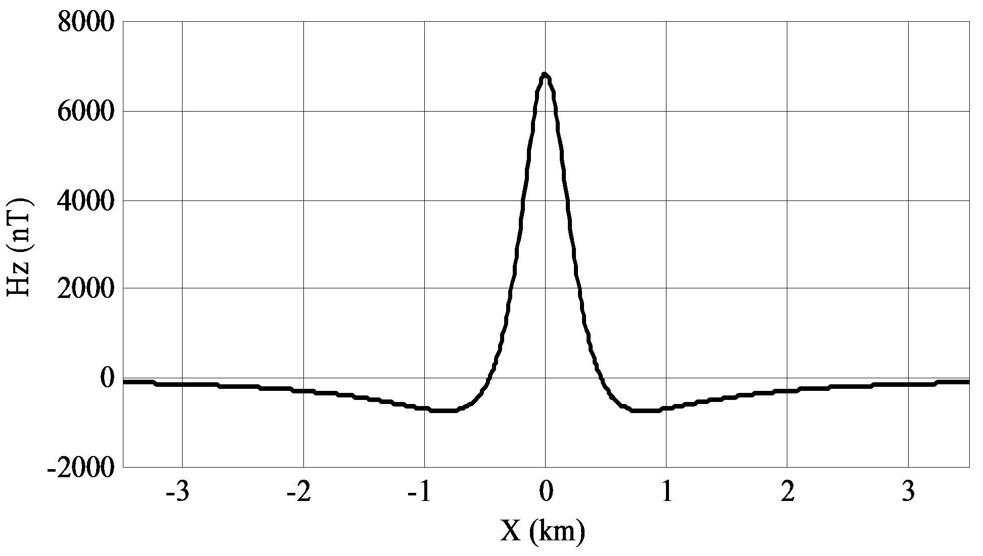
شکل 1. آنومالی مغناطیسی ناشی از مدل مصنوعی دایک قائم.
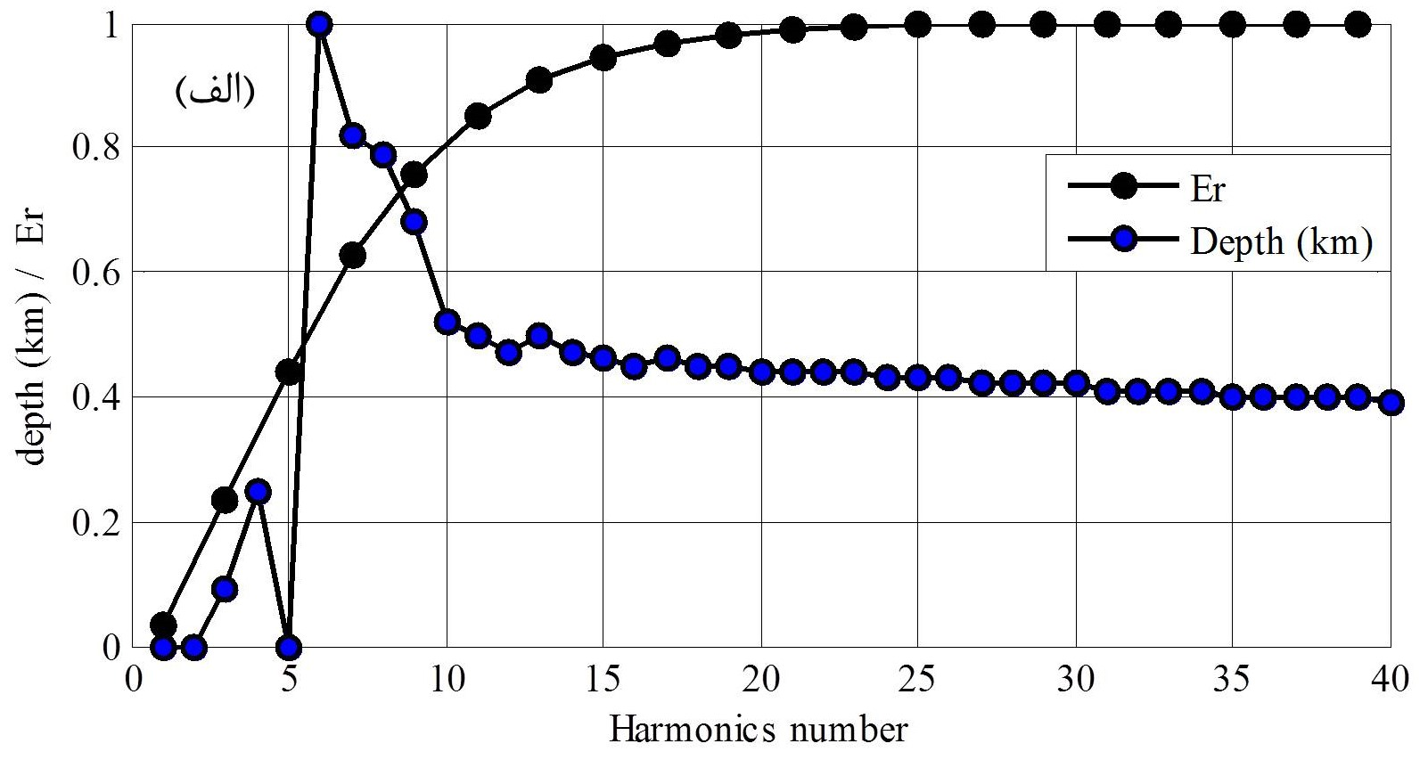 | 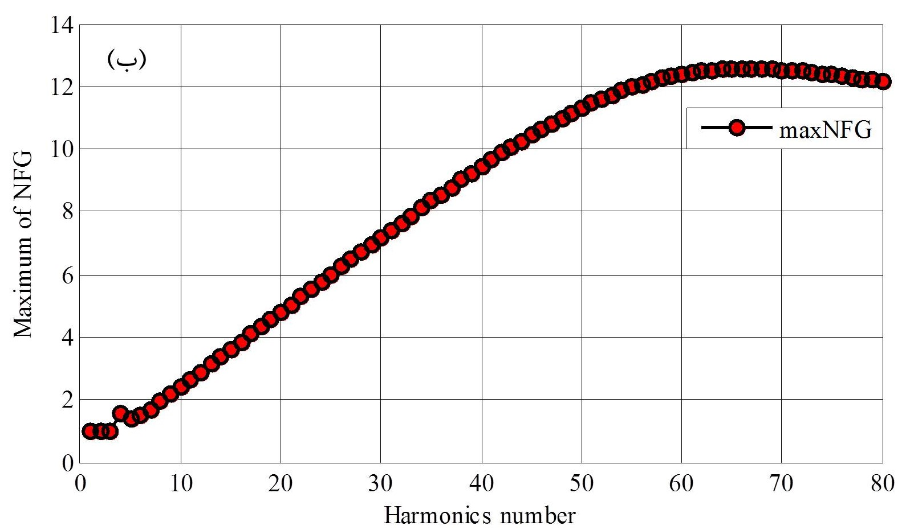
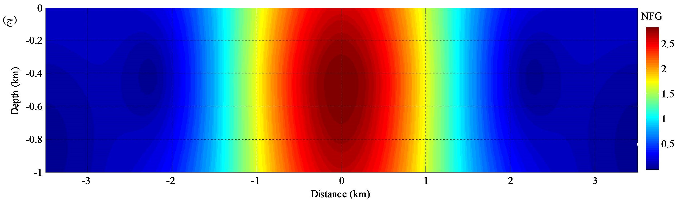
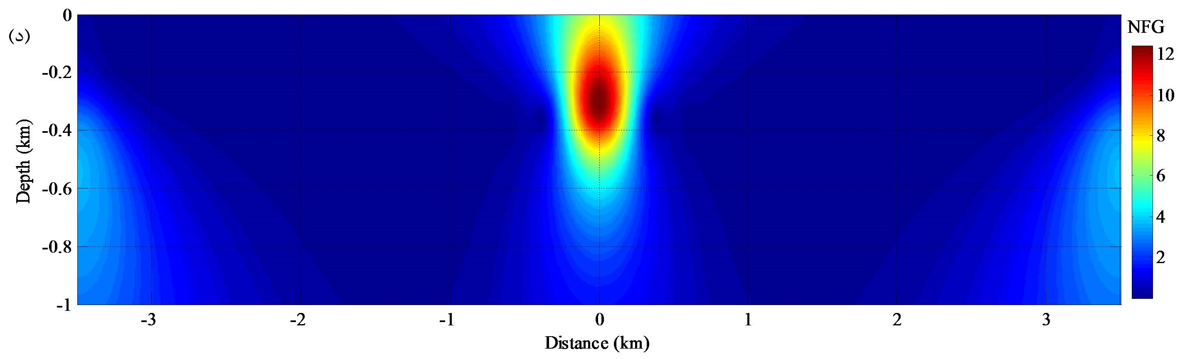

شکل 2. الف) E_{r} و عمق تخمینی مقادیر بیشینه گرادیان کل نرمال؛ ب) مقادیر بیشینه گرادیان‌ کل نرمال، نسبت به تعداد هارمونیک‌ها‌، برای آنومالی شکل (1)؛ ج) مقطع دو بعدی گرادیان کل نرمال بهبود‌یافته آنومالی مغناطیسی دایک قائم، با استفاده از 12 هارمونیک؛ د) مقطع دو بعدی گرادیان کل نرمال آنومالی مغناطیسی دایک قائم، با استفاده از 66 هارمونیک.
با استفاده از نمودار مقادیر بیشینه گرادیان کل نرمال (شکل 2- ب) 66 به‌عنوان تعداد جملات بهینه هارمونیک‌ با استفاده از روش گرادیان کل نرمال تعیین گردید. مقطع دو بعدی گرادیان کل نرمال به ازای 66 هارمونیک در شکل (2- د) آورده شده است، مقدار بیشینه در این مقطع، عمق 3/0کیلومتر را نشان می‌دهد. بنابراین هر دو روش تخمین عمق قابل قبولی ارائه کردند اما در روش گرادیان کل نرمال بزرگ بودن باعث افزایش حجم محاسبات و همچنین فشرده شدن آنومالی و جابه‌جایی آن به سمت سطح زمین شده است، در نتیجه گسترش عمقی آنومالی را به خوبی نشان نداده است. البته روش گرادیان کل نرمال عمق سطح فوقانی دایک را مناسب ارائه داده است.
داده‌های مغناطیسی منطقه شادان
براساس داده‌های برداشتی مغناطیسی در منطقه معدنی شادان، تصحیح‌های لازم انجام و نقشه آنومالی باقی‌مانده مغناطیسی در محدوده تهیه شد (شکل 3). پروفیل ab در جهت شمال غرب- جنوب شرق روی این نقشه تعیین و آنومالی مغناطیسی در این راستا تهیه و ترسیم شد و داده‌های حاصل از آن جهت تخمین عمق مورد استفاده قرار گرفت. فاصله نمونه‌برداری روی پروفیل 5 متر است و مقادیر گرادیان کل نرمال از سطح زمین تا عمق 350 متر با فواصل یکسان 5 متر محاسبه شده است.
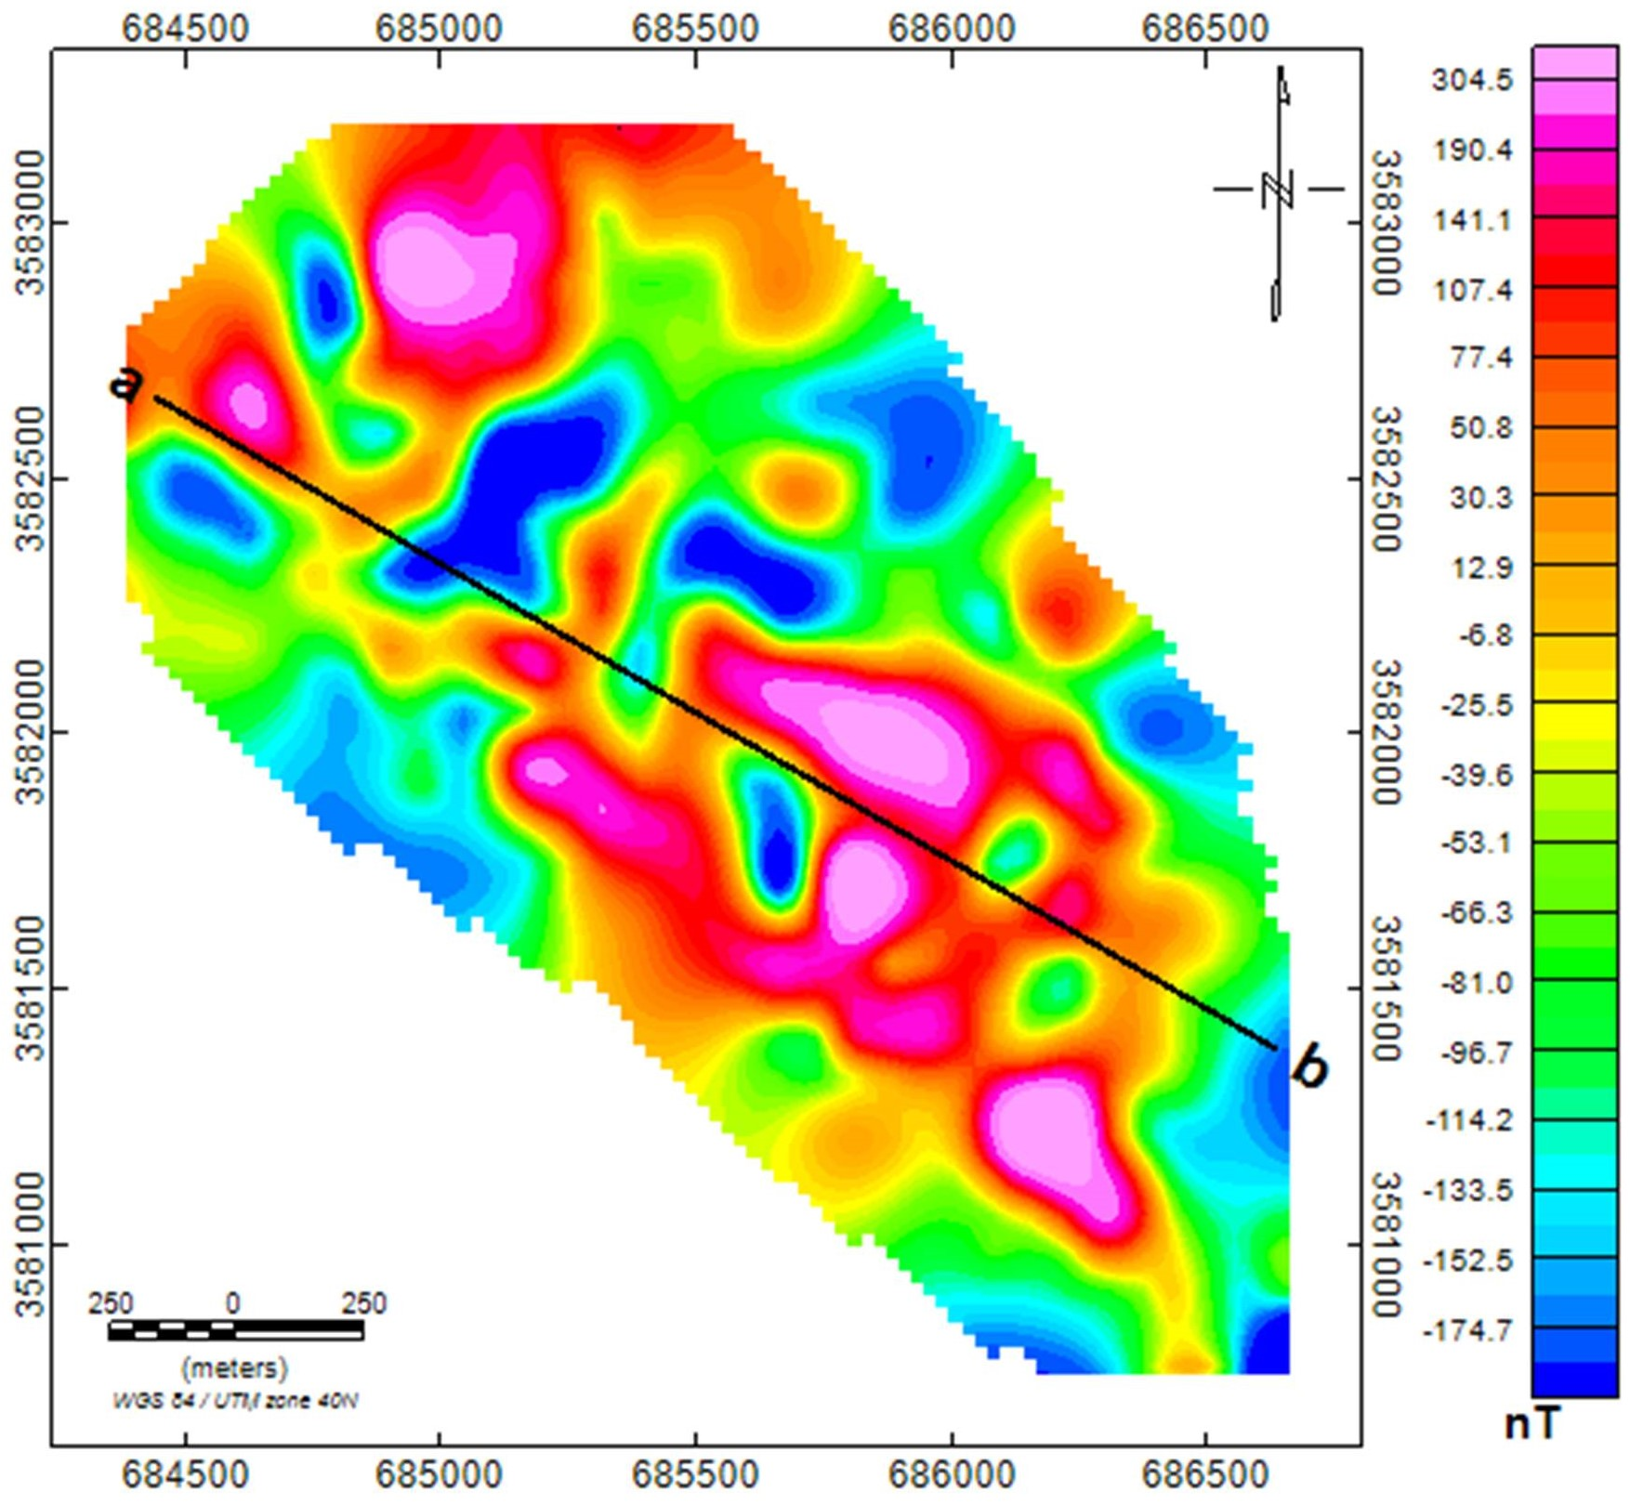
شکل 3. نقشه آنومالی‌های باقی‌مانده منطقه شادان به همراه پروفیل ab.
در شکل (4) منحنی‌‌های ، عمق تخمینی مقادیر بیشینه گرادیان کل نرمال و مقادیر بیشینه گرادیان کل نرمال نسبت به مقادیر مختلف ‌‌‌‌‌‌‌‌‌‌‌‌‌‌‌‌‌‌‌‌‌‌‌ برای پروفیل ab ارائه شده است. تعداد هارمونیک‌های بهینه با استفاده از روش گرادیان کل نرمال بهبودیافته (شکل 4 الف - ب) 22 و با استفاده از روش گرادیان کل نرمال (شکل 4- ج) 15 انتخاب شده است. اثر آنومالی مغناطیسی این پروفیل و مقاطع گرادیان کل نرمال بهبودیافته و گرادیان کل نرمال در شکل (5) نشان داده شده است. با توجه به مقاطع شکل (5) دو آنومالی قابل رویت است که گسترش عمقی آن‌ها از سطح تا عمق 300 متری می‌باشد. و با توجه به اطلاعات حاصل از گمانه‌هایی که بر روی پروفیل ab قرار گرفته‌اند و در مقطع شکل (5- ب) نشان داده شده وجود ماده معدنی در حدود عمق 300 متر مورد تایید است.
نتيجه گيري
تعداد هارمونیک‌های استفاده شده در محاسبه گرادیان کل نرمال نقش زیادی در مقادیر محاسبه شده‌ی گرادیان کل نرمال دارد، بنابراین انتخاب تعداد هارمونیک‌های بهینه از اهمیت بالایی برخوردار است. روش گرادیان کل نرمال بهبودیافته با استفاده از آنالیز منحنی و منحنی عمق براساس تعداد هارمونیک‌ها روشی عددی و نیمه‌خودکار نسبتاً مناسبی برای انتخاب تعداد هارمونیک‌های بهینه معرفی کرده است. در مقایسه با روش گرادیان کل نرمال که تعداد هارمونیک‌های بهینه از روش بیشینه نسبی گرادیان کل نرمال انتخاب می‌شود، روش گرادیان کل نرمال بهبودیافته برای مدل مصنوعی تخمین عمق دقیقی ارائه کرده است و گسترش عمقی را بهتر نشان داده است. با اعمال روش گرادیان کل نرمال برای تفسیر داده‌های واقعی از منطقه شادان نیز نتایج رضایت بخشی به‌دست آمده است که با نتایج حفاری‌های منطقه انطباق مناسبی دارد.
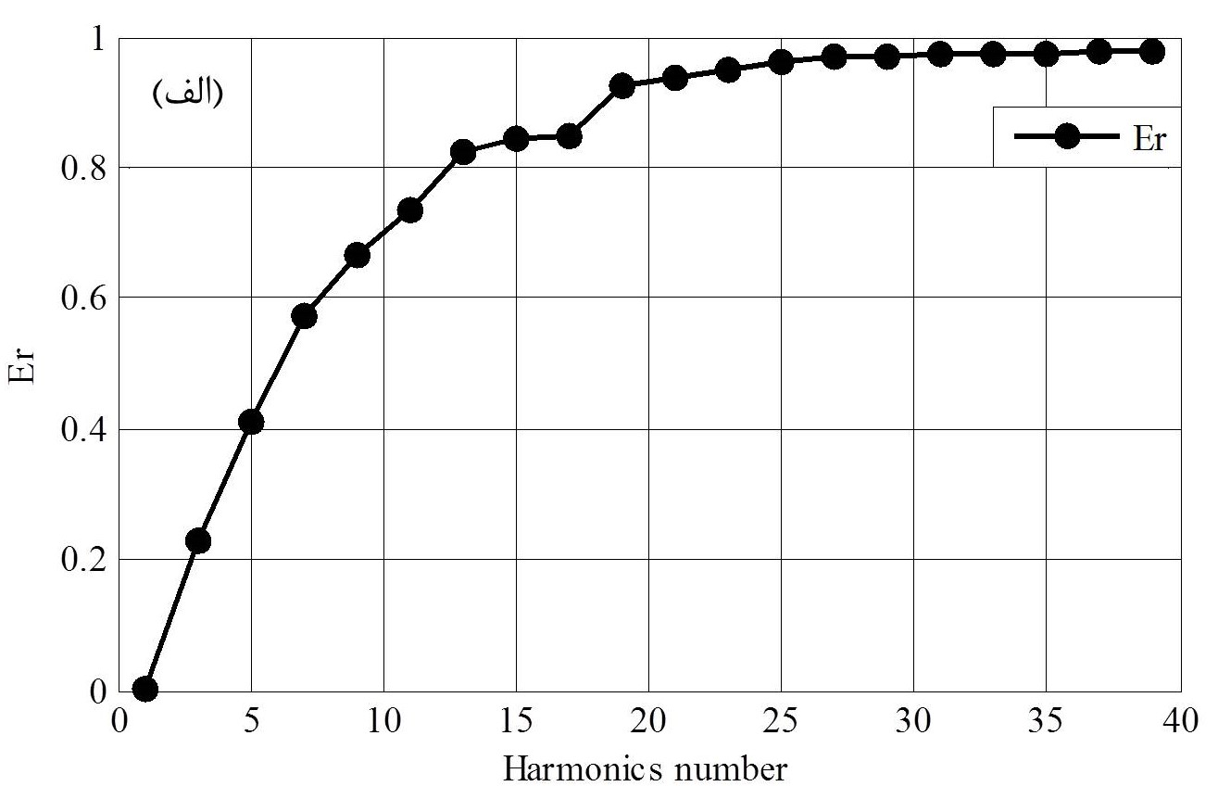 | 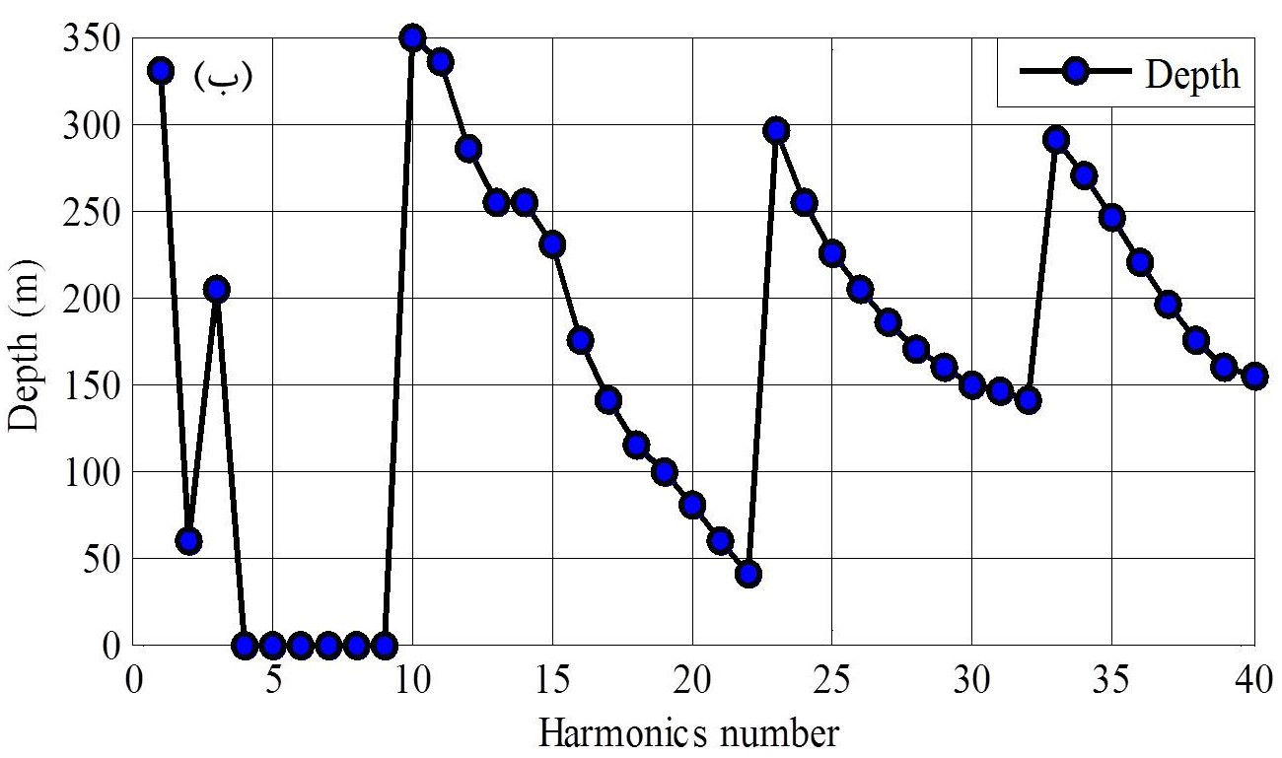
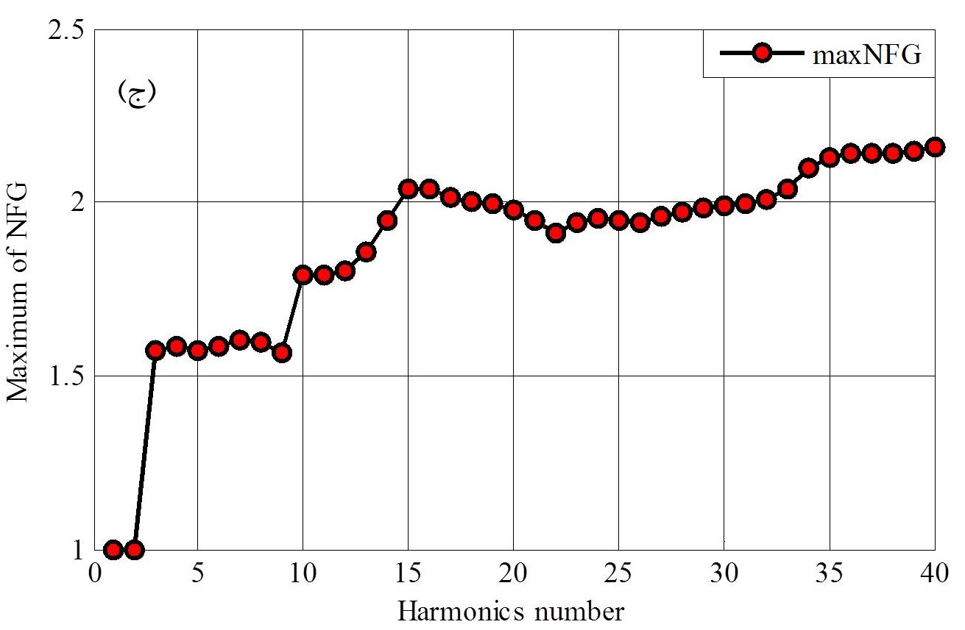
شکل 4. الف) منحنی E_{r}؛ ب) منحنی عمق تخمینی مقادیر بیشینه گرادیان کل نرمال؛ ج) منحنی مقادیر بیشینه گرادیان کل نرمال، نسبت به مقادیر مختلف ‌‌‌‌‌‌‌‌‌‌‌‌‌‌‌‌‌‌‌‌‌‌‌N مربوط به پروفیل ab.
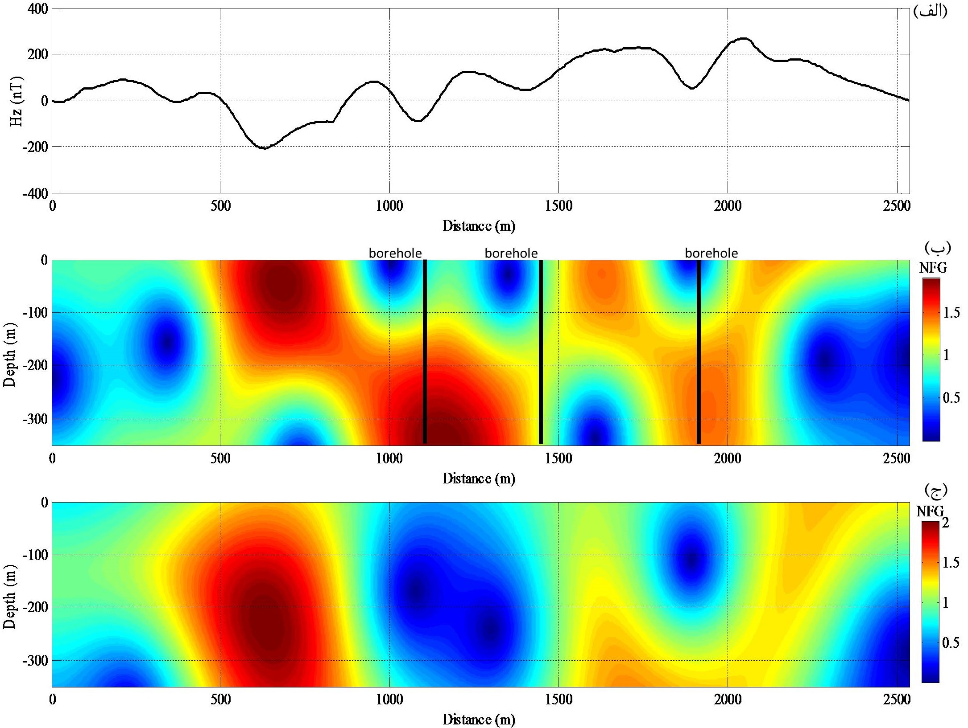
شکل 5. الف) اثر آنومالی مغناطیسی پروفیل ab؛ ب) مقطع دو بعدی گرادیان کل نرمال بهبود‌‌یافته با استفاده از 22 هارمونیک؛ ج) مقطع دو بعدی گرادیان کل نرمال با استفاده از 15 هارمونیک.

منابع
آقاجانی، ح.، مرادزاده، ع. و زنگ، ه.، (1389)، "برآورد موقعیت افقی و ژرفای بی‌هنجاری‌های گرانی به کمک گرادیان کل بهنجار شده"، مجله علوم زمین، سال نوزدهم، شماره 76، ص 169-176.
Aghajani, H., and Moradzadeh, A. (2008). “Salt domes depth estimation using normalized full gradient of gravity data”. 21th World Mining Congress & Expo, Poland, 11-19.
Aghajani, H., Moradzadeh, A., and Zeng, H. (2009). “Normalized Full Gradient of Gravity Anomaly Method and Its Application to the Mobrun Sulfide Body, Canada”. World Applied Sciences, Vol. 6, No. 3, 393-400.
Berezkin, W. M. (1973). “Application of gravity exploration to reconnaissance of oil and gas reservoir”. Nedra Publishing House (in Russian).
Berezkin, V.M., and Buketov A.P. (1965). “Application of the Harmonical Analysis for the Interpretation of Gravity Data”. Applied Geophys., 46, 161-166 (in Russian).
Fairhead, J.D., Green, C.M., (1994). “Application of semi-automated interpretation methods in Western Siberia and Southern Sudan”. Presented at the 56th International EAEG Meeting, Vienna, p. I 37. Extended abstracts of papers.
Oruç, B., and Keskinsezer, A. (2008). “Detection of causative bodies by normalized full gradient of aeromagnetic anomalies from east Marmara region”. NW Turkey. J. Appl. Geophys., No. 65, 39-49.
Reid, A.B., Allsop, J.M., Granser, H., Milett, A.J., Somerton, I., (1990). “Magnetic interpretation in tree dimensions using Euler deconvolution”. Geophysics 55, 80–91.
Thompson, D.T., (1982). “EULDPH: a technique for making computer assisted depth estimates from magnetic data”. Geophysics 47, 31–37.
Zeng, H., Meng, X., Yao, C.H., Li, X., Lou, H., Guang, Z., and Li, Z. (2002). “Detection of reservoirs from normalized full gradient of gravity anomalies and its application to Shengli oil field east China”. Geophysics, No. 67, 4, 1138-1147.
Zhang, S., and Meng, X. (2015). “Improved normalized full-gradient method and its application to the location of source body”. Journal of Applied Geophysics, No. 113, 86-91.
Zhou, W. (2015). “Normalized full gradient of full tensor gravity gradient based on adaptive iterative Tikhonov regularization downward continuation”. Applied Geophysics, Vol. 118, 75-83.
Zhou, W., Li, J., and Du, X. (2015). “Implementation of the singular points method for gravity data by fast Fourier transforms”, IEEE POTENTIALS.

